Instruccions “tocat i enfonsat”
Som a la Segona guerra mundial. Els aliats, Estats units, França, Anglaterra i Rússia tenen vaixells i submarins repartits estratègicament per les aigües del món. L’altre bàndol, les potències de l’eix, format principalment per Alemanya, Itàlia i Japó, també intenta controlar els mars i oceans amb diferents naus i submarins.
En el primer tauler, el vostre, haureu de colocar tots els vaixells i submarins que teniu a sota. S’han de colocar en vertical o en horitzontal, no es pot fer en diagonal. Teniu dos submarins que han d’ocupar dos punts del mapa cadascun. Teniu tres vaixells de guerra més, que han d’ocupar tres punts del tauler cadascun. Quatre petits vaixells de guerra, que han d’ocupar dos punts del tauler cadascun, i dos porta-avions, que han d’ocupar quatre punts del tauler cadascun. Un cop comenci la partida, en el vostre tauler anireu marcant sobre els punts (coordenades), els atacs que us va dient el vostre enemic. Si us toca una embarcació, li respondreu “tocat”, en cas contrari, li respondreu “aigua”. Quan hagi tocat tots els punts que té una embarcaió, li haureu de respondre “tocat i enfonsat”.
En l’altre tauler, haureu d’anar fent els vostres trets sobre els punts, per tal d’enfonsar els vaixells enemics. Aneu anotant a sobre de cada punt, si heu fet “aigua”, o si heu “tocat un vaixell”. Anoteu també quan enfonseu un vaixell, i seguidament busqeu-ne un altre per enfonsar.
És molt important utilitzar bé les coordenades, mitjançant la latitud i la longitud. Primer direu la latitud, és a dir, quants graus separen el punt (el seu paral·lel) respecte l’equador, i després direu la longitud, quants graus separen el punt (el seu meridià), respecte el meridià de Greenwich.
Per exemple, per tocar el punt que es troba aproximadament sobre Barcelona, diríem el següent;
Latitud: 40º NORD / Longitud 0º EST.
O per tocar el taló de la bota d’Itàlia diríem:
Latitud: 40º NORD / Longitud 20º EST.
La Segona Guerra mundial va durar sis anys. Espero que aquesta duri força menys, sobretot interessa que acabeu dominant el treball de posicionament amb coordenades, utilitzant els graus de longitud i de latitud. Disfruteu-ho i Intenteu derrotar al vostre rival!!!!

Per exemple, per tocar el punt que es troba aproximadament sobre Barcelona, diríem el següent;
Latitud: 40º NORD / Longitud 0º EST.
O per tocar el taló de la bota d’Itàlia diríem:
Latitud: 40º NORD / Longitud 20º EST.
El meu tauler:
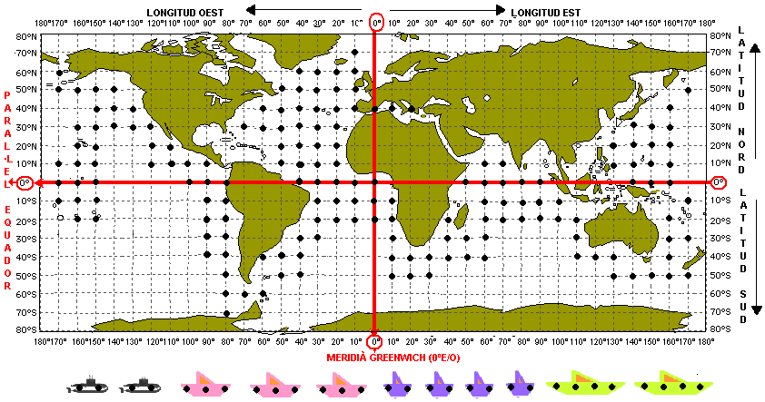
Tauler enemic:
